第30回
全国城郭研究者セミナー
縄張・考古・文献
― 城 郭 研 究 の 明 日 ―

主催：第 30 回全国城郭研究者セミナー実行委員会
中世城郭研究会
開催要項
１ 開催日程
平成25(2013)年8月3日(土)、4日(日)
２ 会場
駒澤大学深沢キャンパス 〒158-0081 東京都世田谷区深沢6-8-18
セミナー アカデミーホール
書籍販売会 アカデミーホール教室(当日ご案内します)
懇親会 洋館大ホール：8月3日(土)
３ 会費 | 参 加 費 3,000円(資料代を含む)  懇親会費 6,000円  弁当 800円(土・日それぞれ)
４ 参加申込み | 同封の返信ハガキに必要事項をご記入のうえ、  7月12日(金)当日消印有効でお申し込みください。
・次回セミナーの発送名簿は、返信ハガキを基に作成いたしますので、欠席の方も返信ハガキは必ずお出しください。
・同行される方については、お手数ですが同封のハガキをコピーの上、お１人様１枚にしてお送りください。１枚のハガキへの複数の参加者名のご記入はお避けください。
・お申し込みの受付け後、こちらから内容の確認はいたしません。
５ 書籍販売
セミナーで書籍の販売をご希望の方は、その旨と書籍名・送付箱の概数を返信ハガキにご記入ください。書籍送付は必ず日時指定を下記のとおりとし、それに間に合うようご送付ください
日時：8月2日(金)14時～16時（左記時間以外には受け取れません）
送付先：〒158-0081 東京都世田谷区深沢6-8-18 駒澤大学深沢キャンパス
全国城郭研究者セミナー Tel： 03-3702-9625
６ 情報交換
書籍販売とは別に、パンフレットや縄張図など無料資料の交換・配布および研究情報や意見の交換を行う部屋をご用意いたします。
○ 8月3日 10:00～18:00 ○ 8月4日 9:00～15:00
掲示用パネル板（120×180㎝）のご利用をご希望の方は返信ハガキにパネル希望の旨と題目をご記入ください。
７ 問合せ先
西村和夫(中世城郭研究会)
e-mail nishimura@komazawa-u.ac.jp Tel/Fax 03-3418-9463（常時留守番電話）

平成25年6月吉日

各 位

第30回全国城郭研究者セミナー実行委員会
中世城郭研究会

第30回全国城郭研究者セミナーのご案内

拝啓 向暑のみぎり、皆様におかれましては調査にご研究にご活躍のこととお慶び申し上げます。
全国の城郭研究者が一堂に会し、全国を視野におさめた研究成果の交換と、研究者同士の交流を深めようという目的で始まった全国城郭研究者セミナーもおかげさまで記念すべき第30回を迎え、今回は東京都世田谷区の駒澤大学を会場として開催いたします。

今回のセミナーにおいては「縄張・考古・文献 ― 城郭研究の明日 ―」というテーマでシンポジウムを計画しております。全国城郭研究者セミナーも30年の歴史をもつに至り、この間に提示された様々な視点・論点をもう一度洗い出し次世代に繋げるため、あらためて各分野が城郭研究へ向ける問題意識を比較する場を設けました。討論会では各分野からの報告を受けて、これまでの縄張研究の成果の蓄積が新たな価値をもつ可能性について議論を試みます。シンポジウム討論会では、皆様の積極的なご参加を期待しております。

また例年同様に、セミナー開催意義の原点たる個別研究成果の発表も企画しております。今年は発表対象の時代と性格が特にバラエティに富んだ内容となっており、城郭という遺跡を複眼的観点から考察する一助となると考えております。

皆様方お誘い合わせのうえ、ご参加くださいますよう、ご案内申し上げます。敬具
第30回全国城郭研究者セミナー日程
平成25(2013)年8月3日(土)
調査・研究報告：駒澤大学深沢キャンパスアカデミーホール
09:30～10:00 | 受付
10:00～10:10 | 開会 挨拶・日程説明
10:10～11:00 | 小田原城跡における最近の発掘調査の成果  大島 慎一(小田原市 文化財課)
11:10～12:00 | 史跡小牧山（小牧山城）の発掘と石垣  小野 友記子(小牧市教育委員会)
12:00～13:30 | 昼食・書籍販売会
13:30～14:20 | 西南戦争の戦跡  高橋 信武(大分県教育庁埋蔵文化財センター)
14:35～15:25 | 村上水軍関連城郭の調査と現状  ―能島城址の発掘調査成果を中心に―  田中 謙(今治市村上水軍博物館)
15:40～16:30 | 大鳥井山遺跡 ―発掘調査成果とその現状―  島田 祐悦(横手市教育委員会)
16:45～17:35 | 高知県中世城郭研究の現状における成果  ～一条氏から長宗我部氏への城郭技術の変遷～(仮題)  松田 直則(高知県教育委員会)
懇親会：駒澤大学深沢キャンパス洋館大ホール
18:00～ | 懇親会

平成25(2013)年8月4日(日)
シンポジウム「縄張・考古・文献 ― 城郭研究の明日 ―」
：駒澤大学深沢キャンパスアカデミーホール
09:00～09:30 | 受付
09:30～09:35 | 事務連絡
09:35～09:50 | 趣旨説明  三島 正之(中世城郭研究会)
09:50～10:50 | 縄張研究の独自性と今後の課題  ―1980年代以降の新しい城郭研究が目指すもの―  中西 義昌(北九州市立自然史・歴史博物館)
11:00～12:00 | 文献資料と城館研究  福島 克彦(城郭談話会)
12:00～13:00 | 昼食・書籍販売会
13:00～14:00 | 考古学研究と縄張り研究  柴田 龍司(中世城郭研究会)
14:00～14:20 | 休憩・書籍販売会
14:20～16:20 | シンポジウム（討論会）
16:20～16:30 | 閉会挨拶  八巻 孝夫(中世城郭研究会)
■会場および周辺案内図
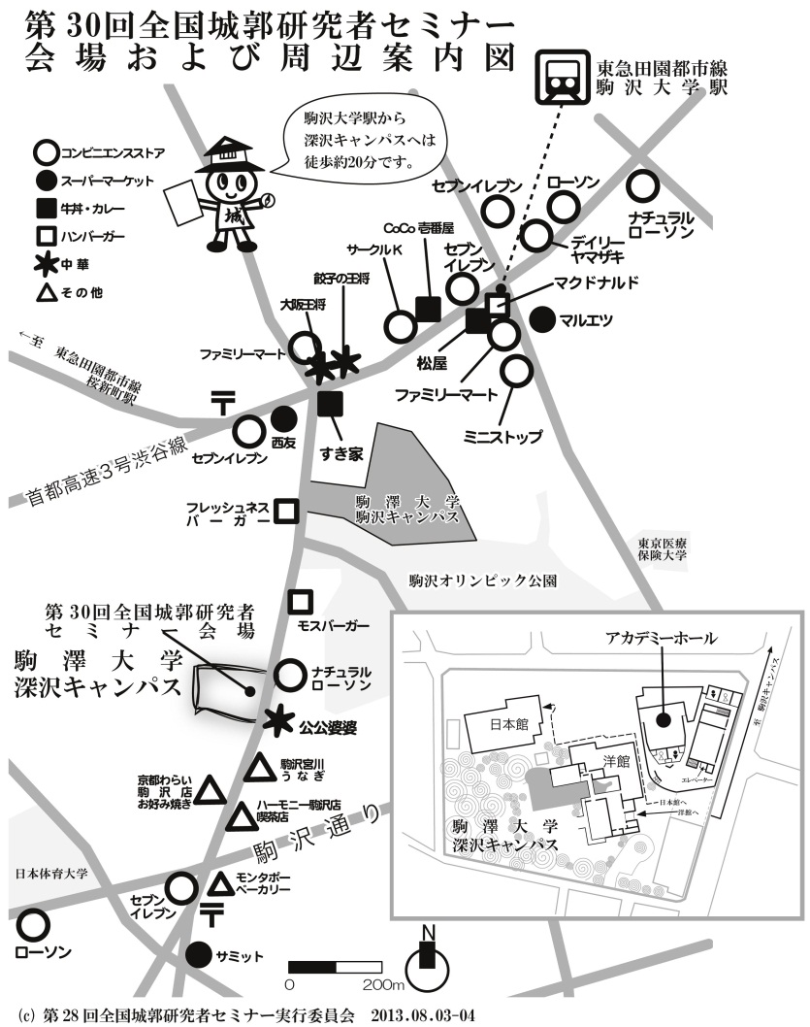
■注意事項
会場周辺に駐車場のご用意はありません。公共交通機関をご利用ください。
昼食には洋館大ホールまたは日本館をご利用ください。持込可。
喫煙は深沢キャンパスならびに洋館の指定場所をご利用ください。
主会場のアカデミーホール内は禁煙・飲食禁止です。
注文弁当のほかに会場周辺にはコンビニや飲食店が多数あります。

■宿泊施設リスト
田園都市線の駅順： [用賀] -- 駒沢大学 -- [池尻大橋] - [渋谷]
☆シティホテル，★ビジネスホテル，■低価格
☆ 東急ステイ用賀 03-5716-1090 [用賀] から徒歩１分
★ オリンピックイン渋谷 03-3469-5050 [池尻大橋] 北口から徒歩２分
★ 大橋会館 03-3710-8880 [池尻大橋] 東口から徒歩３分
☆ ホテルサーブ渋谷 03-5433-8711 [池尻大橋] 北口から徒歩０分
☆ ザ・ビー 三軒茶屋 03-3795-0505 [池尻大橋] 北口から徒歩２分
★ ビジネスホテル山陽会館 03-3461-2631 [渋谷] ハチ公口から徒歩５分
☆ 渋谷シティホテル 03-5489-1010 [渋谷] ハチ公口から徒歩８分
☆ ホテルメッツ渋谷 03-3409-0011 [渋谷] 新南口から徒歩０分
☆ 渋谷東急イン 03-3498-0109 [渋谷] 宮益坂口から徒歩２分
■ ファーストキャビン秋葉原 03-3237-8720 [秋葉原] 昭和通口から徒歩4分
■ カプセル＆サウナ センチュリー渋谷（男性専用）
03-3464-1777 [渋谷] ハチ公口から徒歩10分
※ リスト掲載の宿泊施設を推薦しているわけではありません。

